7 класс. Технология. 11.04.2022

Урок № 42. Тема 5. (8 часов). Технологии художественно-прикладной обработки материалов.

Тема урока: Техника плетения макраме.
Цель урока: продолжить знакомство с техников плетения узлов-макраме; научиться создавать изделие в стиле макраме.

Основной учебник для работы: – Технология: 7 класс / учебник / Е.С. Глозман, О.А. Кожина, Ю.Л. Хотунцев и др. – М.: Дрофа, 2018-2020.

Или перейдите по ссылке:
https://иванов-ам.рф/technology_gloz_07/technology_gloz_07_53.html

Дорогие, обучающиеся 7 класса!
Давайте продолжим нашу работу!

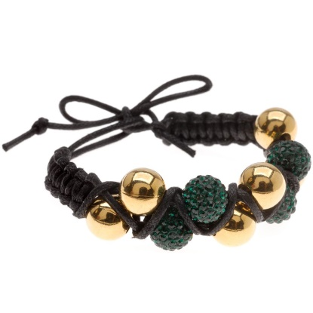
Задание 1. Изучите видеоролик о базовых узлах макраме.
https://www.youtube.com/watch?v=SC8F5s4l5Kg

Задание 2. Попробуйте выполнить эти техники.

Задания для контроля:
С помощью видеоролика постарайтесь выполнить плетение браслета шамбала.
https://www.youtube.com/watch?v=Nf70WOYb3ng

Домашнее задание:
Постарайтесь выполнить плетение браслета шамбала.

Задание, выполненное в письменном виде, должно быть сфотографировано или отсканировано и отправлено в виде файла. Для обратной связи можно использовать электронную почту anstasiya2015@mail.ru, социальные сети ВК, ОК, мессенджеры WhatsApp и Viber.

